МУНИЦИПАЛЬНЫЙ СОВЕТ
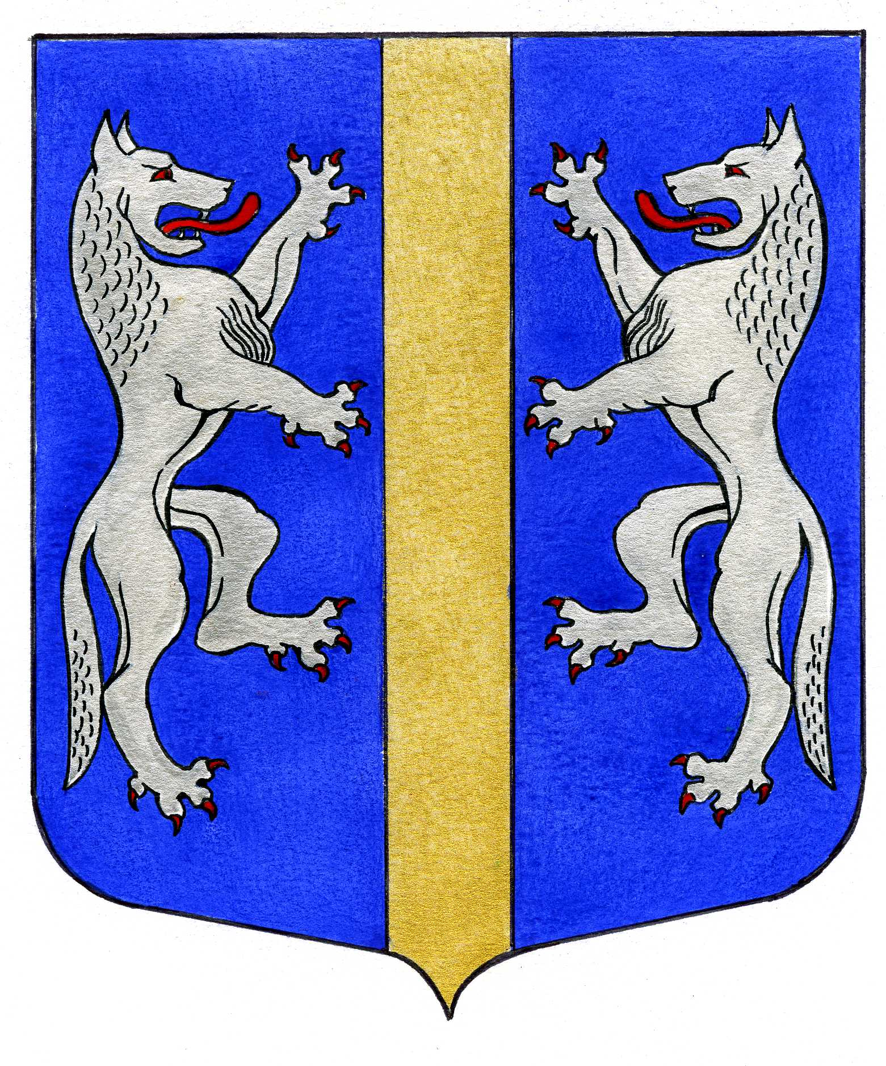

ВНУТРИГОРОДСКОГО МУНИЦИПАЛЬНОГО ОБРАЗОВАНИЯ
САНКТ-ПЕТЕРБУРГА

МУНИЦИПАЛЬНЫЙ ОКРУГ ВОЛКОВСКОЕ

_____________________________________________________________________________________

РЕШЕНИЕ

«___» _______2012 № ___

Об организации работ по компенсационному Муниципальный правовой акт
озеленению в отношении территорий зеленых имеет нормативный характер

насаждений внутриквартального озеленения во

внутригородском муниципальном образовании

Санкт-Петербурга муниципальный округ Волковское

В соответствии со статьей 10 Закона Санкт-Петербурга от 23.09.2009 № 420-79 «Об организации местного самоуправления в Санкт-Петербурге» и статьей 11 Закона Санкт-Петербурга от 23.06.2010 № 396-88 «О зеленых насаждениях в Санкт-Петербурге», Муниципальный Совет

РЕШИЛ:

- Утвердить Порядок организации работ по компенсационному озеленению в отношении территории зеленых насаждений внутриквартального озеленения во внутригородском муниципальном образовании Санкт-Петербурга муниципальный округ Волковское (Приложение).
- Контроль за исполнением настоящего решения возложить на Главу Местной Администрации МО Волковское Мигаса А.М.
- Опубликовать настоящее решение в муниципальной газете «Вестник муниципального округа № 71»
- Решение вступает в силу на следующий день после его официального опубликования.

Глава Муниципального образования -
председатель Муниципального Совета Р.А. Яхин

Приложение
к решению Муниципального Совета
МО МО Волковское
от «____» _____________ 2012 № ____

Порядок
организации работ по компенсационному озеленению в отношении территории зеленых насаждений внутриквартального озеленения во внутригородском муниципальном образовании Санкт-Петербурга муниципальный округ Волковское

- Общие положения

  - Настоящий Порядок определяет процедуру обеспечения организации работ по созданию новых зеленых насаждений внутриквартального озеленения взамен уничтоженных или поврежденных зеленых насаждений внутриквартального озеленения.
Организация работ по компенсационному озеленению в отношении территорий зеленых насаждений внутриквартального озеленения (далее – работы по компенсационному озеленению) обеспечивается Местной Администрацией Внутригородского муниципального образования Санкт-Петербурга муниципальный округ Волковское (далее – Местная Администрация МО Волковское).

- Организация работ по компенсационному озеленению

  - Работы по компенсационному озеленению организуются во всех случаях уничтожения или повреждения зеленых насаждений внутриквартального озеленения (механического, термического, химического и иного воздействия, которое привело к нарушению целостности кроны, корневой системы, ствола растения или живого надпочвенного покрова либо повлекло их уничтожение, то есть гибель или утрату зеленых насаждений внутриквартального озеленения, а также загрязнения вредными для произрастания растений веществами почвы территорий зеленых насаждений внутриквартального озеленения), если иное не установлено законодательством Российской Федерации.
  - Работы по компенсационному озеленению проводятся на основании проекта работ по осуществлению компенсационного озеленения, содержащем место и сроки проведения работ по компенсационному озеленению, а также информацию о количестве, породах зеленых насаждений внутриквартального озеленения, подлежащих созданию взамен уничтоженных или поврежденных зеленых насаждений внутриквартального озеленения.
  - Проект работ по осуществлению компенсационного озеленения разрабатывается в соответствии с требованиями Закона Санкт-Петербурга от 23.06.2010 № 396-88 «О зеленых насаждениях в Санкт-Петербурге» лицом, осуществляющим компенсационное озеленение, и подлежит согласованию с Местной Администрацией МО Волковское.
  - Местная Администрация МО Волковское осуществляет согласование проекта работ по осуществлению компенсационного озеленения в четырнадцатидневный срок с момента поступления проекта в Местную Администрацию с учетом:
а) количества зеленых насаждений внутриквартального озеленения, взамен которых создаются новые зеленые насаждения внутриквартального озеленения;
б) объема, характера и места проведения работ по компенсационному озеленению.
  - Работы по компенсационному озеленению проводятся в ближайший сезон, подходящий для посадки (посева) зеленых насаждений внутриквартального озеленения в открытый грунт, но не позднее года со дня повреждения или уничтожения зеленых насаждений внутриквартального озеленения.
  - Местная Администрация МО Волковское осуществляет контроль качества проведения работ по компенсационному озеленению.
  - После проведения работ по компенсационному озеленению изменение количества зеленых насаждений внутриквартального озеленения учитывается Местной Администрацией МО Волковское при подготовке муниципального реестра зеленых насаждений внутриквартального озеленения внутригородского муниципального образования Санкт-Петербурга муниципальный округ Волковское.
  - Проекты работ по осуществлению компенсационного озеленения и отчеты о результатах выполнения таких работ являются общедоступными и размещаются Местной Администрацией МО Волковское на официальном сайте в сети Интернет (www.mamo71@mail.ru) и (или) опубликовывается в муниципальной газете «Вестник муниципального округа №71»

- Объем компенсационного озеленения

  - В случаях правомерного уничтожения или повреждения зеленых насаждений на территории зеленых насаждений внутриквартального озеленения, а также в случаях, когда лицо, виновное в противоправном уничтожении или повреждении зеленых насаждений внутриквартального озеленения не установлено в соответствии с требованиями законодательства Российской Федерации, компенсационное озеленение проводится за счет средств местного бюджета, в границах того же внутригородского муниципального образования Санкт-Петербурга муниципальный округ Волковское.
  - Объем компенсационного озеленения определяется Местной Администрацией МО Волковское исходя из обеспеченности населения в пределах внутригородского муниципального образования Санкт-Петербурга муниципальный округ Волковское территориями зеленых насаждений внутриквартального озеленения, определяемыми по результатам учета территорий зеленых насаждений внутриквартального озеленения.
  - Показатель обеспеченности населения Санкт-Петербурга территориями зеленых насаждений определяется для каждого района Санкт-Петербурга как соотношение суммы площадей всех территорий зеленых насаждений общего пользования, территорий зеленых насаждений ограниченного пользования, территорий зеленых насаждений внутриквартального озеленения, расположенных в пределах данного района Санкт-Петербурга, к общему количеству лиц, зарегистрированных в данном районе Санкт-Петербурга.
Минимальный норматив обеспеченности населения территориями зеленых насаждений Фрунзенского района Санкт-Петербурга составляет 12 квадратных метров на человека.

